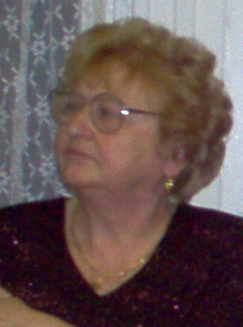**Szmrtyka Tiborné Erzsi néni** 1963-tól 2006-ig dolgozott iskolánkban. Oktató-nevelő munkáját az egykori minősítések alapján kezdettől fogva lelkiismeretesen, hivatástudattal, szakmai alázattal végezte. 1963 és 1970 között napközis nevelőként dolgozott, majd iskolaotthonos formában tanította a gyerekeket. Többször tartott kerületi bemutató órát, napközis foglalkozásokat, melyeken a kollégák valóban tanulhattak. Szakmai ismeretei, elemzőképessége, pontossága kiemelkedő, hivatása iránti szeretete, a gyerekekkel, kollégákkal való kapcsolata példaértékű volt. A nevelőtestületben nyílt, őszinte véleménnyel, a szakmai munkát hasznos ötletekkel segítette. 1985-ben megkapta a Munka Érdemrend bronz fokozatát, 1990-ben vezető pedagógus címet kapott, 2006-ban pedig az Újpest gyermekeiért Díjat.

Erzsi néni különleges pedagógus. Munkáját, gyerekek iránti szeretetét a lehető legközvetlenebbül megtapasztalhattam, hiszen elsős bajzásként napközis tanítóm volt, kezdő pedagógusként segítség, támasz, szülőként – mivel gyermekeim napközis tanítója is volt -, megnyugvás, hogy fiam és lányom a délutánokat szeretetteljes légkörben töltheti el. Tanulási időben mindig jutott néhány perc mindenkire, Erzsi néni magyarázott, korrepetált, olvasást gyakoroltatott, értékelte és dicsérte a gyerekek munkáját. Szabad időben együtt énekeltek, gombot varrtak, terítőt hímeztek, labdajátékot játszottak. Pihenésképpen Erzsi néni mesélt, regényt olvasott fel vagy éppen zenét hallgattak a gyerekekkel, mindig kellemes hangulatban humorral fűszerezett, közvetlen, mégis tiszteletet ébresztő stílussal elérve azt, hogy a gyerekek szívesen töltsék a napközit is az iskolában. Valamennyien hálásak vagyunk Neki a szép évekért!